|  |  |
| --- | --- |
|  | **2014** |
|  | Groep 10  Hassan Al Mahmoedi Guido Remmerswaal Ruben Koeze  Johnny Wang |

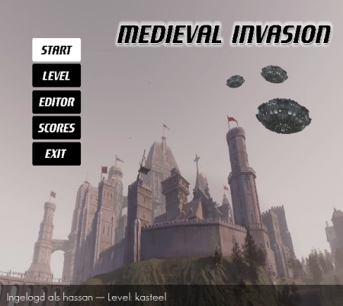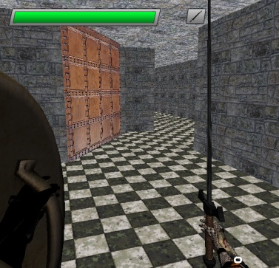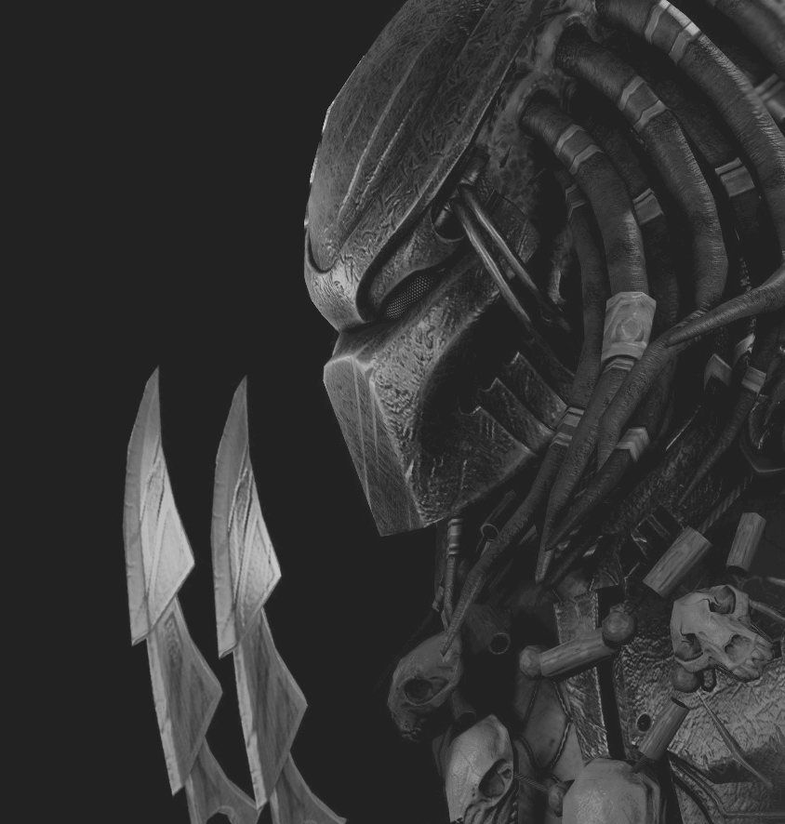

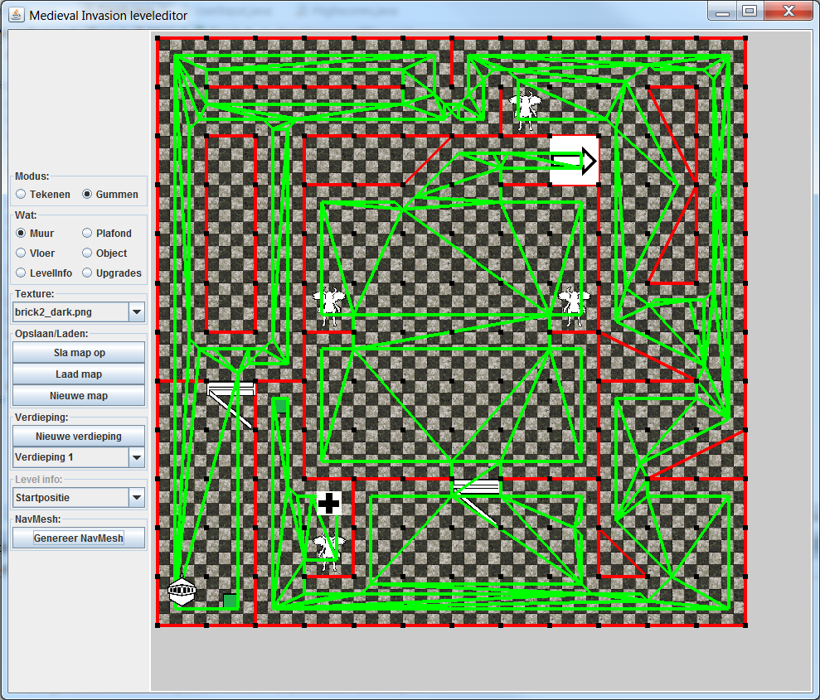

|  |
| --- |
| **[Minorproject software ontwerpen en toepassen]** |
| Student assistenten: Bert Bosch, Julian Faber en Tim Rensen |

